勐海县2018年秋季教师资格认定的公告

为做好云南省2018年秋季中小学教师资格认定工作，根据《教师资格条例》《云南省教师资格认定实施细则》《教育部关于开展中小学和幼儿园教师资格考试改革试点的指导意见》及《教育部关于印发〈中小学教师资格考试暂行办法〉〈中小学教师资格定期注册暂行办法〉的通知》（教师〔2013〕9号）有关规定，现将有关事项告知如下：
一、申请认定条件
（一）对象范围
1.未达到法定退休年龄的中国公民，符合《教师法》规定的申请条件。
2.户籍在勐海县的社会人员。
3.持有本县有效期内居住证的外州市户籍人员。
4.工作单位在勐海县内，与工作单位签订了正式的劳动合同且经当地劳动保障部门进行劳动合同鉴证的外地户籍人员。
5.本省全日制普通高等院校的应届毕业生（含在读本科、专科、专升本和研究生），可以在毕业前最后一个学期在学校所在地申请认定教师资格（含户籍未迁至西双版纳州，但在西双版纳州高校就读的全日制普通高校外地生源学生）。
（二）应当遵守宪法和法律，热爱教育事业，履行《教师法》规定的义务，遵守教师职业道德
（三）应当具备《教师法》及《教育部关于开展中小学和幼儿园教师资格考试改革试点的指导意见》规定的相应学历
具体如下：
1.取得幼儿园教师资格，应当具备幼儿师范学校毕业及其以上学历;
2.取得小学教师资格，应当具备中等师范学校毕业及其以上学历;
3.取得初级中学教师资格，应当具备高等师范专科学校或者其他大学专科毕业及其以上学历;
4.取得高级中学教师资格，应当具备高等师范院校本科或者其他大学本科毕业及其以上学历;
5.取得中等职业学校教师资格，应当具备高等师范院校本科或者其他大学本科毕业及其以上学历;
6.取得中等职业学校实习指导教师资格，应当具备中等职业学校毕业或以上学历并具备助理工程师及以上专业技术职务或中级及以上工人技术等级。
（四）应当达到国家语言文字工作委员会颁发的《普通话水平测试等级标准》二级乙等及以上标准
（五）中小学教师资格考试合格或师范教育类毕业生
1.应当通过国家中小学教师资格考试，笔试、面试均合格，持有由教育部考试中心颁发的《中小学教师资格考试合格证明》，且在有效期内。
2.云南省 2016 年及以前入学的全日制普通院校师范生、全日制教育硕士仍可以直接申请认定与所学专业相同任教学科的教师资格，师范教育类毕业生所学专业与申请认定的任教学科不相同或不相近者，均按照非师范教育类专业人员申请认定教师资格的政策执行。
云南省2016年及以前入学的高等院校全日制学前教育专业专科、本科和教育硕士的师范教育类毕业生，只能申请直接认定幼儿园教师资格，但如果申请认定其他种类教师资格，均按照非师范教育类专业人员申请认定教师资格的政策执行。
云南省 2016 年及以前入学的高等院校全日制小学教育专业专科、本科和教育硕士的师范教育类毕业生，只能申请直接认定小学教师资格，但如果申请认定其他种类教师资格，均按照非师范教育类专业人员申请认定教师资格的政策执行。
（六）应当具有良好的身体素质和心理素质，能适应教育教学工作的需要。无传染性疾病，无精神病史，在教师资格认定机构指定的医院体检合格
二、报名流程
（一）网上报名时间
网上报名时间：2018年9月25日至10月31日7：00-24：00（法定节假日除外）。
（二）报名网址
1.持有教育部考试中心颁发的“中小学和幼儿园教师资格考试合格证明”（或考试通过且已经能查询到 “考试合格证明” 编号）的申请人，请登录“中国教师资格网”（网址为：http://www.jszg.edu.cn），点击“全国统考合格申请人网报入口”。注册后根据要求填写申请人相关信息，并于选择的教育局所规定的网络申报时间内提交信息。
2.全日制师范类毕业生申请直接认定与其所学专业相同任教学科的申请人，请登录“中国教师资格网”(网址为：http://www.jszg.edu.cn)，点击“未参加全国统考申请人网报入口”。注册后，根据要求填写申请人相关信息，并于选择的教育局所规定的网络申报时间内提交信息。
（三）认定机构
1.幼儿园、小学和初级中学教师资格，由申请人户籍、居住证所在地或工作单位所在地的县（市）教育局认定；
2.高级中学教师资格、中等职业学校教师资格和中等职业学校实习指导教师资格，申请人户籍、居住证所在地或工作单位所在地属西双版纳州辖区的，由西双版纳州教育局进行认定。
（四）申请教师资格具体流程
详见 《 附件一：申请教师资格流程图》
（五）其他注意事项
网上报名为预报名，所有报名信息以申请人在现场确认时提供的真实证明材料为准，在各认定机构审核后方可完成申请。
三、现场确认时间、需提交的有关材料
现场确认时间：2018年10月29日至11月9日（法定节假日除外），上午08:00—12:00、下午14:30—18:00。
现场确认地点：勐海县教育局4楼人事股。
进行现场确认时需提交以下材料：
下述8项基本材料如何准备请参看《附件二：云南省教师资格认定材料准备须知》
（一）身份证
包括申请人身份证原件和复印件
（二）照片
本人近期免冠正面一寸证件照片一张(与网报上传照片为同一底版)
（三）《教师资格认定申请表》和《申请人思想品德鉴定表》
1.《教师资格认定申请表》
登录“中国教师资格网”(http://www.jszg.edu.cn)，完成网报后可下载《教师资格认定申请表》，需用 A3 或 A4 纸正反面打印，一式两份。
2.《申请人思想品德鉴定表》
登录“中国教师资格网”(http://www.jszg.edu.cn)，在 “资料下载”栏目下载《申请人思想品德鉴定表》，需用 A4 纸打印，如实填写并加盖相应公章，一式两份。
（四）学历证明
1.与申请资格种类相对应的毕业证书原件和复印件一份;
2.应届毕业生申请认定教师资格，需由学校统一提供应届毕业生名单(学校加盖公章)。
3.军队院校、党校学历，需提供全国高等学校学生信息咨询与就业指导中心认证处出具的《中国高等教育学历认证报告》(云南省教育厅大中专毕业生就业服务中心(一楼办证厅)，地址：云南省昆明市五华区学府路 2 号)。
4.有国家计划招生的民办高校和独立学院的毕业证书，需经“学信网”进行学历验证，提供在“学信网”上打印的本人《教育部学历证书电子注册备案表》。
5.香港、澳门、台湾地区高等学校毕业证书，需经教育部留学服务中心认证，提供由教育部留学服务中心出具的“港澳台地区学历学位认证书”(教育部留学服务中心港澳台地区学历学位认证系统网址：http://renzheng-gat-search.cscse.edu.cn)。
6.国外高等学校毕业证书，需经教育部留学服务中心认证，提供由教育部留学服务中心出具的“国外学历学位认证书”(教育部留学服务中心国外学历学位>认证系统网址：http://renzheng-search.cscse.edu.cn)。
（五）中小学教师资格考试合格证明
从“中国教育考试网”下载、打印《中小学教师资格考试合格证明》一份(下载地址：http://ntce.neea.edu.cn/html1/folder/1508/211-1.htm?sid=660)。
（六）普通话水平测试等级证书
参加由教育行政部门和语言文字工作机构共同组织的普通话测试并取得《普通话水平测试等级标准》二级乙等以上标准。云南省普通话测试由云南省普通话培训测试中心负责，地址：昆明市学府路 2 号 309 室，联系电话：0871-65148644，65158936。经过云南省普通话培训测试中心组织的普通话水平测试获得《等级证书》遗失未超过两年的(以原发证日期为准)，可申请补办。补办根据《云南省教育厅关于印发云南省补办普通话水平测评等级证书规定的通知》(云南教语〔2013〕7 号)的相关要求进行办理。
（七）教师资格认定体检表
申请人持本人一寸照片到认定机构指定医院，自费挂号进行教师资格体检。
教师资格认定体检表有效期为半年。2018年3月25日之前的体检结果在2018年秋季申请认定时无效，申请人需重新体检。对申请人孕期拍摄X光胸片相关事宜，具体处理如下：
1.对于申请人已怀孕的，向医院提供相关已孕证明，可免检胸片；
2.疑似怀孕的，可以到医院检查，凭检查结果，已怀孕的，可免检胸片；
3.备孕、哺乳期一律不免检胸片。
（八）云南省居住证
户籍或工作单位在勐海县的申请人不需提供此项材料。户籍或工作单位均不在勐海县、持有云南省公安部门制发的《云南省居住证》的申请人，需提供《云南省居住证》原件及复印件。
（九）师范教育类毕业生学习成绩
2016 年及以前入学的全日制普通院校师范生、全日制教育硕士仍可以直接申请认定与所学专业相同任教学科的教师资格;全日制师范教育类毕业的申请人需提供含教育学、教育心理学的完整成绩单和教育实习鉴定表的原件和复印件。
（十）户籍或劳动合同证明材料
户籍在本县的需要携带户口簿(本人页)原件及复印件;
非本县户籍但在本县工作的需提供与工作单位签订的正式劳动合同以及当地社会劳动保障部门提供的劳动合同见证名册;
应届毕业生需出具学生证。
(十一)申请认定中等职业学校实习指导教师资格的人员，还应提交具有相当于助理工程师以上专业技术职务或者中级以上工人技术等级证书原件及复印件
(十二)办证照片：与网络申报电子照片相同的一寸免冠、彩色半身纸质照片一张
四、认定结果告知时间、方法及领取教师资格证书安排
教师资格认定工作将在受理后 30 个工作日内完成。
五、认定机构联系方式
勐海县教育局 0691-5198513
六、注意事项
（一）申请人必须在2018年9月25日至10月31日通过网络提交申报的相关信息（包括上传个人证件照），申报网站将于2018年10月31日24时关闭，网站关闭后将不能再提交申报信息；未经“中国教师资格网”提交个人信息的申报人员不能进行现场确认，也不能认定教师资格。
（二）现场确认只能在申请人网络申报时所选的教育局下设确认地点进行，为方便申请人进行现场确认，请在网络申报时按要求正确选择现场确认地点。
（三）申请人录入的申报信息在提交后不能再进行修改，因此，申请人应认真核对无误后再提交信息，避免由于信息出错影响认定和发证。网络申报过程中请记好自己的密码，以便登陆查阅认定信息及现场确认。请正确填写申请人电子邮箱，以便用于密码找回。
（四）现场确认时需按确认点要求提交材料，请申请人备齐材料后再去确认，以免往返奔波。

附件一：申请教师资格流程图
附件二：云南省教师资格认定材料准备须知
附件三：云南省申请教师资格人员体检办法
附件四：师范教育类专业师范生证明

勐海县教育局
2018年9月18日

附件一：申请教师资格流程图

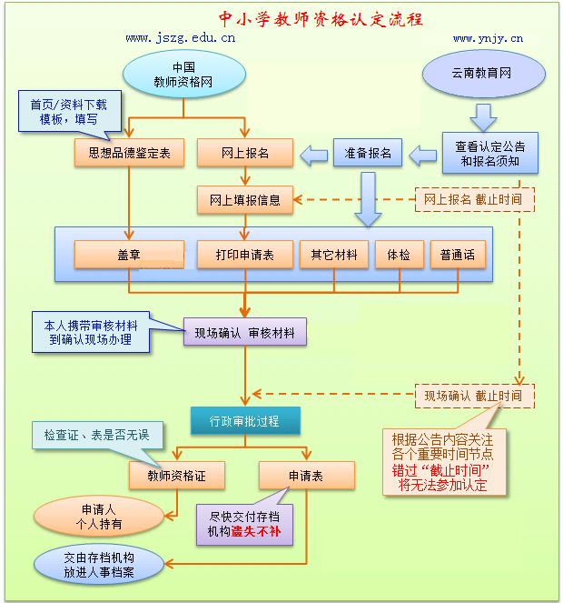

附件二：云南省教师资格认定材料准备须知
一、基本材料准备说明
（一）身份证
本人申请：查验身份证原件，提交复印件一份（正反面复印到一张 A4 纸上）
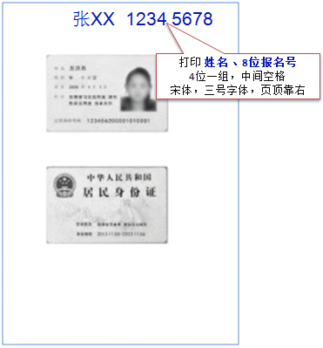
- 照片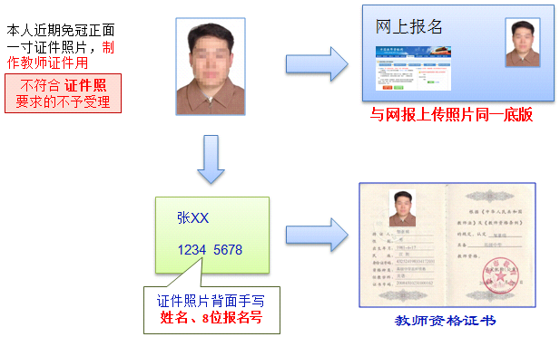
（三）《教师资格认定申请表》和《申请人思想品德鉴定表》
1. 《教师资格认定申请表》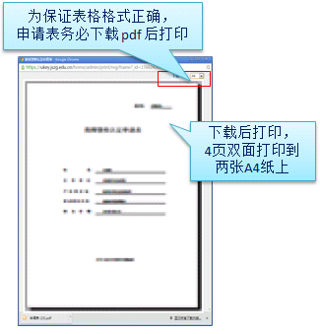
申请表下载和打印注意事项：
如下打印格式不合格，需要重新下载 pdf 文档并打印。
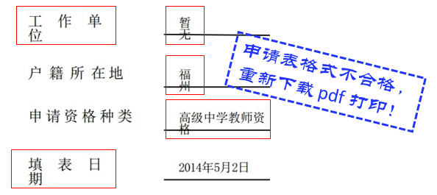

双面打印到两张 A4 纸上（或 1 张 A3 纸上）
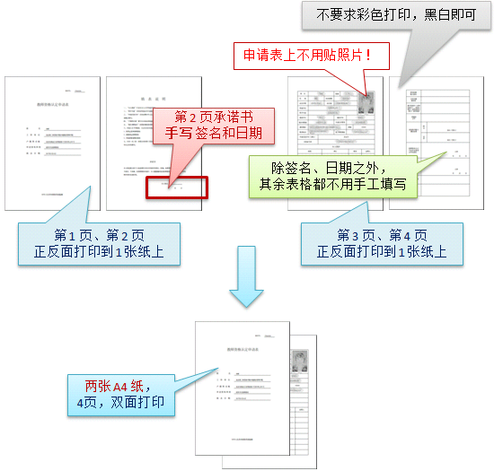
- 《申请人思想品德鉴定表》
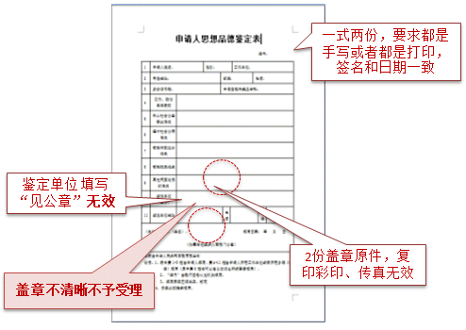
- 两个表格粘贴到一起，一式两份
（四）学历证书
1. 毕业证书：查验原件，提交复印件一份
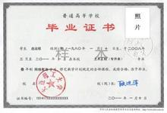
- 《中国高等教育学历认证报告》：由全国高等学校学生信息咨询与就业指导中心认证处出具，查验原件，提交复印件一份
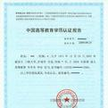
- 《国（境）外学历学位认证书》：由教育部留学生服务中心出具，查验原件，提交复印件一份
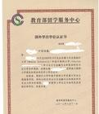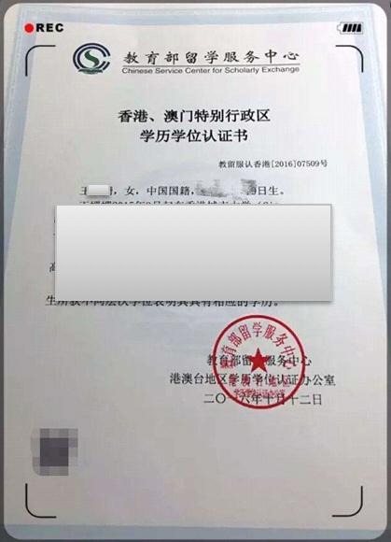
教育部留学服务中心港澳台地区学历学位认证系统网址：
http://renzheng-gat-search.cscse.edu.cn
教 育 部 留 学 服 务 中 心 国 外 学 历 学 位 认 证 系 统 网 址 ：http://renzheng-search.cscse.edu.cn
4.《教育部学历证书电子注册备案表》：有国家计划招生的民办
高 校 和 独 立 学 院 的 毕 业 生 ， 需 登 录 教 育 部 学 信 网（http://www.chsi.cn/）下载、打印。
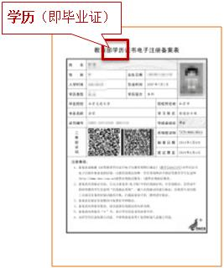
（五）《中小学教师资格考试合格证明》：登录中国教育考试网
（ http://ntce.neea.edu.cn/html1/folder/1508/211-1.htm?sid=660）下载、打印
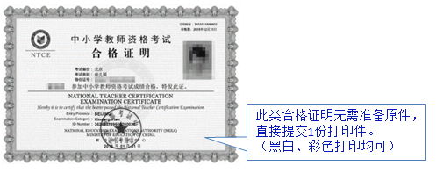

- 《 普通话水平测试等级证书 》：查验原件，提交复印件一份。
（七）《教师资格认定体检表》：查验原件，提交复印件一份。
复印件要求：个人信息页、结论页、化验单（体检表的填写
要求：每一小项必须有结论及医生签字，体检结论只允许填写“合格或不合格”）。
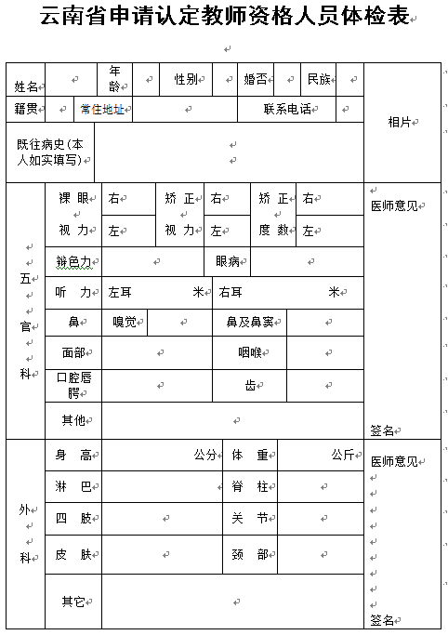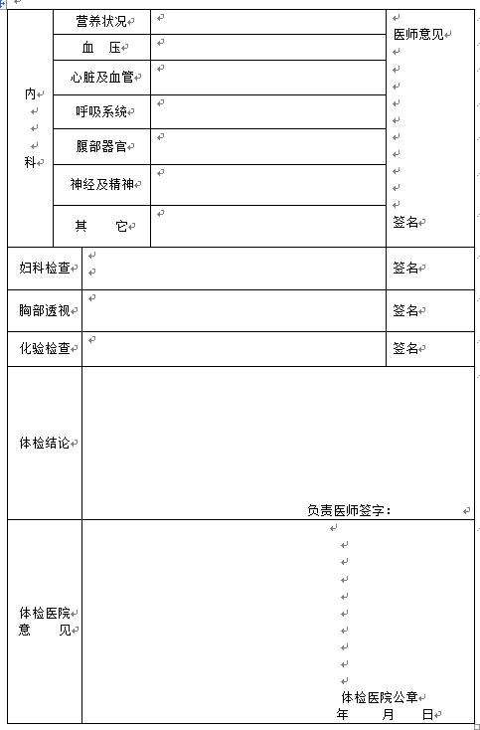
（ 八 ） 云南省居住证：查验原件，提交复印件一份（正反面复印到一张 A4 纸上）
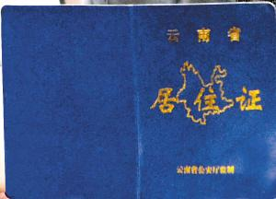
- 必要时，应认定单位要求，提供其他相关补充材料
二、师范类直接认定人员的补充说明
1．出具在校期间全部成绩单
2.原师范院校合并到综合大学仍为师范教育类毕业生需由毕业院校学生处或毕业生就业指导中心出具 《附件四：师范教育类专业师范生证明》并加盖公章，填写联系人、联系电话和日期。
- 申请中等职业学校实习指导教师资格的补充说明
申请人需要提供：相当于助理工程师及以上专业技术职务证书，或中级以上工人技术等级证书。

附件三： 云 南省申请教师资格人员体检办法
一、为了顺利实施教师资格制度,根据《教师资格条例》及其实施办法,参照高等师范院校、中等师范学校招生工作的有关规定,结合我省实际情况,特制订本标准及办法。
二、参加体检的人员范围:按照我省实施教师资格制度的有关规定,申请各类教师资格的人员,除离退休人员外,均需参加体
检。
三、体检标准:体检的结论分合格、不合格两种,凡有下列情况之一者,均为体检不合格。
1.器质性心脏病（风湿性心脏病、先天性心脏病、心肌病、频发性期前收缩、心电图不正常)。
2.血压超过 18.66/12KPa(14090 毫米汞柱),低于11.46/7.4KPa(86/56 毫米汞柱)。单项收缩压超过21.33KPa(160毫米汞柱),低于 10.66KPa(80 毫米汞柱)。舒张压超过12KPa(90毫米汞柱),低于 6.66KPa(50 毫米汞柱)。
3.结核病未治愈者。
4.支气管扩张病,未治愈者。
5.肝大,质中等硬度以上,肝脾同时触及,肝在肋下 2 厘米以内,脾在肋下 1 厘米以内,肝功能不正常;肝在肋下超过 2 厘米(肝生理性下垂除外);单纯脾大超过 1 厘米,肝功能亢进;单纯脾大 3厘米以上。
6.有各种恶性肿瘤病史者。各种结缔组织疾病(胶原疾病)。内分泌系统疾病(如糖尿病、尿崩症、肢端肥大症等)。
7.慢性肾炎，未治愈者。
8.癫痫病史、精神病史、癔病史、遗尿症、夜游症。
9.肝切除超过一叶;肺不张一叶以上。
10.类风湿脊柱强直;慢性骨髓炎。
11.麻风病患者,未治愈。
12.HIV 病毒感染者。
13.青光眼;视网膜、视神经疾病(陈旧性或稳定性眼底病除外)。
14.两眼矫正视力之和低于 5.0 者(体检实施中遇此情况,用标准对数视力表中相应的小数记录法,记录两眼视力之和再折算成 5 分记录数值)。
15.两耳听力均低于 2 米。
16.两上肢或两下肢不能运用;两下肢不等长超过 5 厘米;脊柱侧弯超过 4 厘米,肌力二级以下;显著胸廓畸形。
17.严重的口吃、口腔有生理缺陷及耳、鼻、喉疾病之一防碍教学工作者。
18.面部有较大面积疤、麻、血管瘤或白癜风、黑色素痣等。
19.除以上各项外,其它影响教学工作的疾病。
四、体检机构:由各级教师资格管理机构指定的医院负责体检。
五、体检要求
1.教师资格申请人员体检工作是一项很重要和复杂的工作,各级有关部门要备好宣传教育和组织工作。在体检时,要做好协调、指导、督促检查工作,并负责解决体检中的疑难问题。
2.承担体检任务的医院要安排好一名业务副院长负责,并选调政治思想好、工作责任心强、作风正派、业务水平高的各科医师、护士和工作人员组成。人员安排要注意新老搭配,检查队伍要相对稳定,便于体检工作的顺利进行。
3.体检前应组织全体检查人员认真学习国家的有关规定和“体检标准及办法”等,对负责体检的人员进行必要的培训,制定相应的措施和奖惩制度。
4.体检过程中,体检表、检验单应指定专人传递和集中保管,不准让申请人员自带。进行 X 光胸透时,要指定专人组织,排好顺序逐个对照检查,以防漏检或作弊。
5.参加体检的各科医生对本科所检的项目负责。不要漏填或错填。发现阳性体征,一律如实记入体检表内,不得随意涂改。如确需更正的,应在更改的结果上面横腰划一条横杆,使原来更改的字迹能清晰可见,然后在右边写上更改后论断或数据,主检医生在更改后要签名,并加盖体检医院公章,以示负责。疾病名称、化验结果及体检结论,均应用中文填写。
6.体检中若发现有疑难问题,应采取集体会诊或进一步检查后再下结论。若因设备条件限制或会诊仍难判断者,到教师资格管理机构指定的上级医院复查。复查时,只限单科复查,并用原体检表。复查时要指派专人陪同,上级医院对体检站的诊断结论否定时,要在诊断证明书上详注复查结果。资格认定申请人员自行取得的任何检查材料,均不得作为资格认定健康状况的依据,拒绝接受。
7.体检工作人员要做好当日检查所需器材、药液和试剂。器械应及时消毒,仪表要每日校正,试剂要保证其浓度,确保检查结果的准确。
8.主检医师及时综合各科检查结果,全面检查无误后认真作出“合格”或“不合格”的结论,填写在结论栏内。医院根据体检综合情况,对资格认定健康状况下作出“合格”或“不合格”的结论,加盖公章,并通知申请人员取体检表。
9.对申请人员进行健康检查是一项严肃的工作,体检时各个环节都要把好关,要实事求是,不得弄虚作假,如发现弄虚作假者,除取消本人认定资格外,对责任人要严肃处理。体检医院出现严重问题者,教师资格管理机构要及时取消其体检资格。
10.负责体检的医院要紧密配合,提高效率,体检时间一般不超过七个工作日,情况特殊者要及时告知申请人员。
六、本办法自发文之日起执行,由云南省教师资格认定机构负责解释。

附件 四 ：师范教育类专业师范生证明

师范教育类专业师范生证明

毕业生 ：＿＿＿ ＿＿＿ 原系 ＿＿＿ ＿＿＿师范类院校国家计划统招生，＿＿＿年＿＿月入学，学号为＿＿＿ ＿＿＿，＿＿年此校合并入 ＿＿＿＿＿＿＿＿ 大学，该生确属国家计划统招师范教育类专业师范毕业生，特此证明。
联系人：
联系电话：

学生处或就业指导中心
（公章）
年 月 日

